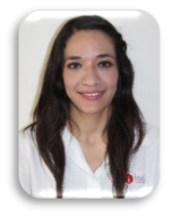
LIZETH ALEJANDRA RODRIGUEZ ESCAMILLA
SUBDIRECTORA DE CUMPLIMIENTO
SECRETARIA TECNICA

CLAVE/NIVEL DE PUESTO  JD2 | Experiencia  Proyectista • ICAI • Noviembre 2015 - Septiembre 2017  Asistente Técnico • ICAI • Abril 2015 – Noviembre 2015

Educación

Especialidad en Gobierno Abierto y Rendición de Cuentas • Junio 2016 • Facultad de Jurisprudencia de la U.A. de C.

Lic. En Derecho • Diciembre 2015 • U.A.N.E Saltillo

